Paydası 10 ve 100 Olan Kesirler

Dikdörtgen şeklindeki bir pasta 10 eş parçaya bölünmüştür. Eş
parçalardan 5’i dağıtılmıştır. Dağıtılan parçalar kesir olarak $\frac{5}{10}$ şeklinde
gösterilir.

$\frac{5}{10}$ kesrinin birim kesri $\frac{1}{10}$’dur. $\frac{5}{10}$ 5 tane $\frac{1}{10}$ demektir.
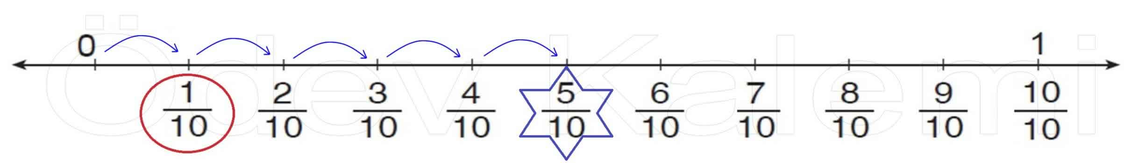

Yanda kare 100 eş parçaya bölünmüş. 30 parçası boyanmış. Boyanan bölümü kesir sayısı ile gösterelim.

$\frac{30}{100}$ 30 tane $\frac{1}{100}$ $\frac{30}{100}$ kesrin birimi $\frac{1}{100}$!dir.

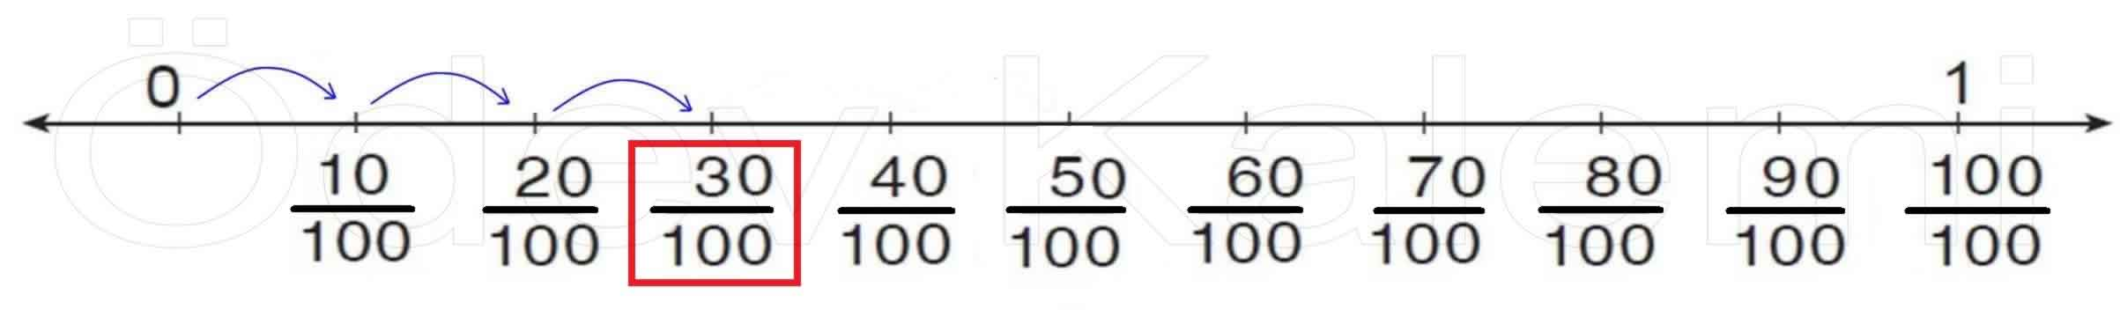

Aşağıda verilen kesirlerin birim kesirlerini yazınız.
$\frac{3}{10}$ $\frac{9}{10}$ $\frac{8}{10}$

$\frac{7}{10}$ $\frac{2}{10}$ $\frac{6}{10}$

Aşağıda verilen kesirlerin birim kesirlerini yazınız.
$\frac{38}{100}$ $\frac{91}{100}$ $\frac{85}{100}$

$\frac{77}{100}$ $\frac{29}{100}$ $\frac{6}{100}$

$\frac{7}{10}$ kesrini sayı doğrusu üzerinde gösteriniz.
